แบบฟอร์มการขอเผยแพร่ข้อมูลผ่านเว็บไซต์ของหน่วยงานในราชการบริหารส่วนภูมิภาค
สำนักงานสาธารณสุขอำเภอประจักษ์ศิลปาคม
ตามประกาศสานักงานสาธารณสุขอำเภอประจักษ์ศิลปาคม
เรื่อง แนวทางการเผยแพร่ข้อมูลต่อสาธารณะผ่านเว็บไซต์ของหน่วยงาน พ.ศ. 2561
สาหรับหน่วยงาน สำนักงานสาธารณสุขอำเภอประจักษ์ศิลปาคม
แบบฟอร์มการขอเผยแพร่ข้อมูลผ่านเว็บไซต์ของหน่วยงานในสังกัดสำนักงานปลัดกระทรวงสาธารณสุข
ชื่อหนวยงาน : สำนักงานสาธารณสุขอำเภอประจักษ์ศิลปาคม
วัน/เดือน/ป : 4 ธันวาคม 2563

หัวข้อ: แบบสำรวจหลักฐานเชิงประจักษ์ (Evidence Based Integrity and Transparency Assessment :EBIT) ประจำปีงบประมาณ พ.ศ. 2564

รายละเอียดข้อมูล (โดยสรุปหรือเอกสารแนบ)
แบบสำรวจหลักฐานเชิงประจักษ์ (Evidence Based Integrity and Transparency Assessment : EBIT) ประจำปีงบประมาณ พ.ศ. 2564
- ประกาศสำนักงานปลัดกระทรวงสาธารณสุขว่าด้วยแนวทางการปฏิบัติงานในหน่วยงานด้านการจัดซื้อจัดจ้าง พ.ศ. 2560

Linkภายนอก : ไม่มี
หมายเหตุ: ………………………………………………………………………………………………………………………………......
......................................................................................................................................................................
.......................................................................................................................................................................
ผู้รับผิดชอบการให้ข้อมูล ผู้อนุมัติรับรอง
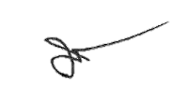
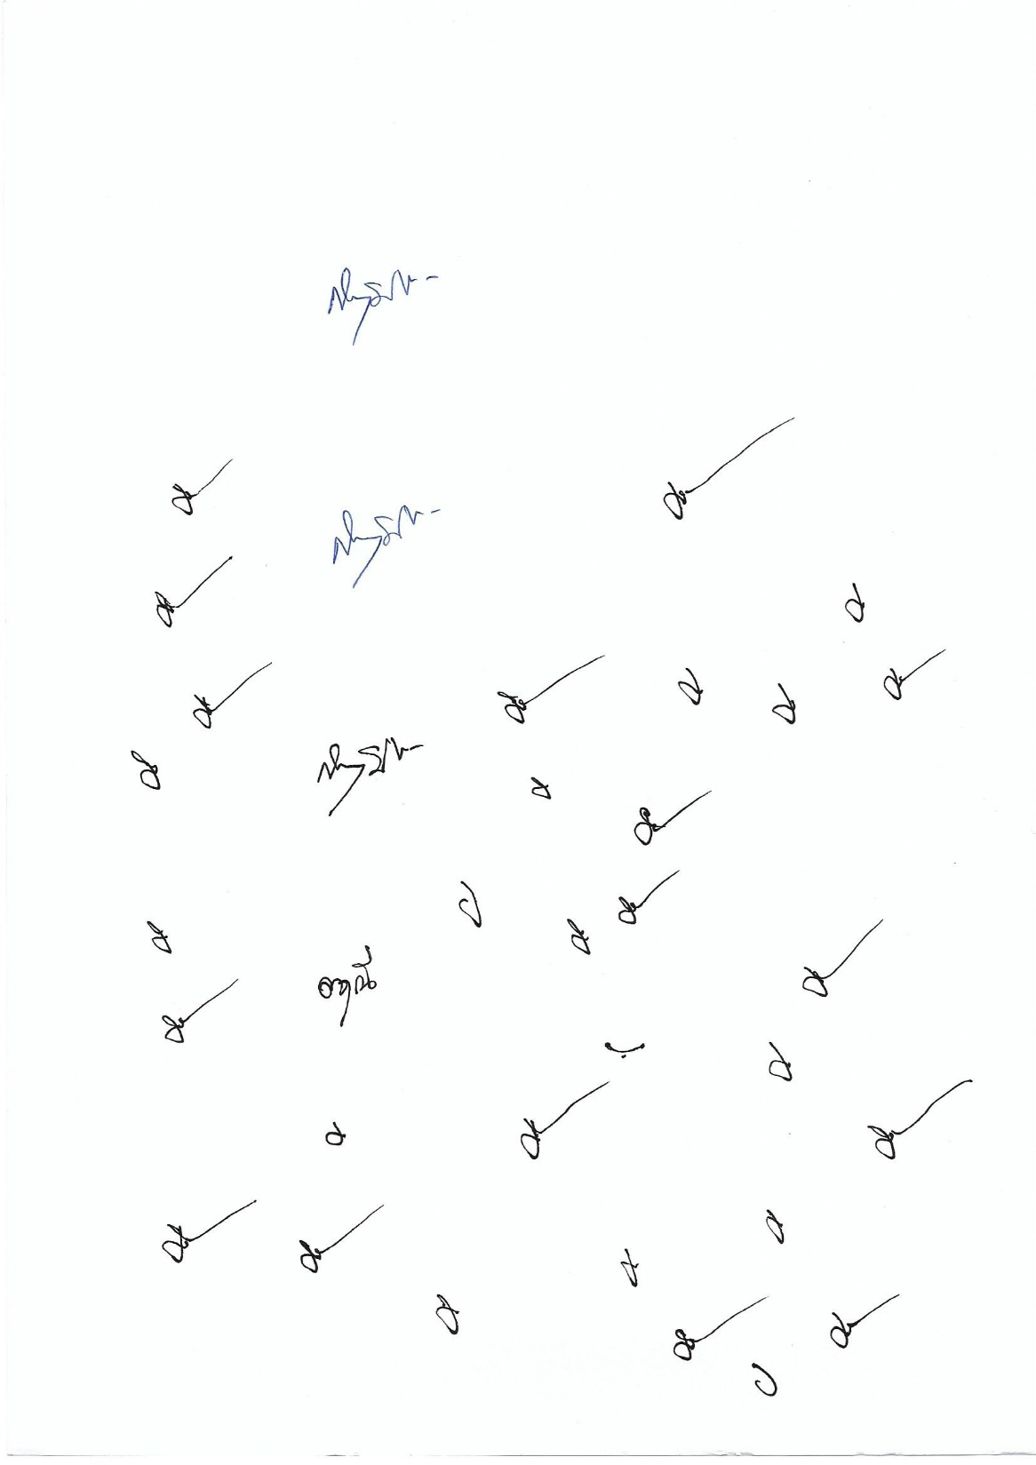

(นายกิตติพงษ์ บัวติก) (นายศิริชัย สายอ่อน)
ตำแหน่ง นักวิชาการสาธารณสุขชำนาญการ ตำแหน่ง สาธารณสุขอำเภอประจักษ์ศิลปาคม
วันที่ 4 ธันวาคม 2563 วันที่ 4 ธันวาคม 2563

ผู้รับผิดชอบการนำข้อมูลขึ้นเผยแพร่


(นางสาวสุกันยา พิลาตัน)
ตำแหน่ง วิชาการสาธารณสุขปฏิบัติการ
วันที่ 4 ธันวาคม 2563

